
UNIDADE
1
1
2
31
Lição 2: Piscando um LED.
LED– Light Emitting Diode ou Diodo Emissor de Luz

Visão Geral
Teremos contato com o nosso primeiro circuito, entenderemos como o Arduino controla a tensão elétrica “voltagem” que sai de suas portas, entenderemos ainda como ocorre a comunicação ente o seu sistema operacional e o chip Atmel. Veremos também como é possível mudar todo o comportamento do seu projeto através da programação. Portas variáveis, estrutura de repetição, linguagem C, tudo isso te espera nesta aula.

Objetivos
Os alunos serão capazes de:
- Entender o funcionamento do Arduino;
- Identificar portas;
- Características do Arduino;
- Entender a função da protoboard;
- Utilização dos jumpers;
- Conexão do Arduino com o PC;
- Criar programas utilizando a linguagem C;

Propósito
Montagem do primeiro circuito, realizar mudanças no “comportamento” do circuito através da codificação. Identificar características da linguagem C, funções pré-definidas da IDE e da programação.
Preparação
- Entregar uma cópia impressa do exercício proposto para o aluno ou dupla de alunos;
- Identificar o material necessário para realização do exercício;

Piscando um LED

Material utilizado:

Verifique se o seu kit atende aos requisitos exigidos para esta aula. Caso contrário informe o professor imediatamente.

Material Utilizado

 | Protoboard | 1
 | Arduino Uno | 1
 | Jumpers | 2 ou 3
 | LED | 1
 | Resistor | 1
 | Cabo USB | 1

Montagem do circuito
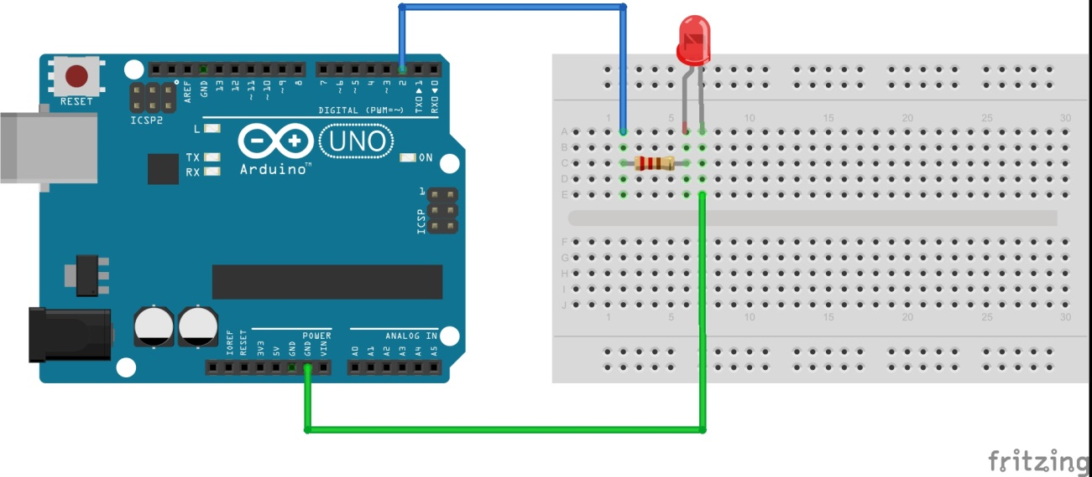
Monte o seu circuito da mesma forma como é exibido na imagem abaixo. Em seguida programe o Arduino para que faça o LED acender por 4 seg. e desligar por 4 seg.

O teste de Blink
Vamos utilizar o scketch Blink que se encontra nos exemplos em nossa IDE, faça o teste somete com o Blink para conhecer ainda mais a sua placa Arduino, em seguida, conecte o seu LED à mesma porta em que o Arduino controla o Blink.

Exercício dois:
Agora seguindo a mesma ideia adicione mais dois LEDs ao seu projeto de forma que possa simular um semáforo (LEDs – Verde, Amarelo e Vermelho).
